平成２９年度 倫理審査委員会・治験審査委員会委員養成研修
研修生募集要項（第2版）

主催 国立研究開発法人国立がん研究センター中央病院
AMED革新的医療技術創出拠点プロジェクト「医療技術実用化総合促進事業」
事業主任：西田 俊朗（中央病院長）

- 研修の目的
臨床研究倫理審査委員会・治験審査委員会の委員には、臨床研究および治験の実施において倫理性、科学性の側面から適正に審査することが求められます。今回の研修は、治験・臨床研究における最近の動向を含む講演と模擬倫理審査委員会の実技研修を通じて、医療機関における質の高い臨床研究の推進に寄与できる人材の育成を目的として実施します。
- 研修対象者等
１） 派遣元医療機関（原則として以下のア～ウを満たすこと）
ア：十分な臨床研究（治験を含む）の実績を有すること
イ：派遣した研修生を当該研修期間中、研修に専念させることができること
ウ：現に、治験・臨床研究に係る業務を行っていること

２） 研修対象者：倫理/治験審査委員会の委員長、副委員長を含む全ての委員、または上記の医療機
関に所属する倫理/治験審査委員会事務局担当者
※ 委員（事務局）としての在任期間は不問

3．研修期間 ： 1日
平成２９年９月９日（土） １０：００～１７：００

4．養成研修プログラム （予定）
平成２９年９月９日（土）
＜午前＞
・講義：臨床研究法が倫理審査委員会に及ぼす影響（仮題）
（厚生労働省 井本昌克）
・講義：倫理審査のポイント
（国立がん研究センター 中村健一・田代志門）
＜午後＞
・演習：模擬倫理審査委員会
・講義：倫理審査委員会における委員教育
（東京大学 神里彩子）

- 研修場所：
国立研究開発法人国立がん研究センター築地キャンパス新研究棟１階 セミナールームA・B

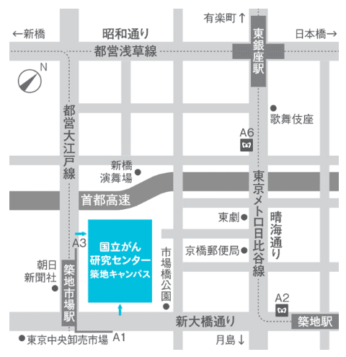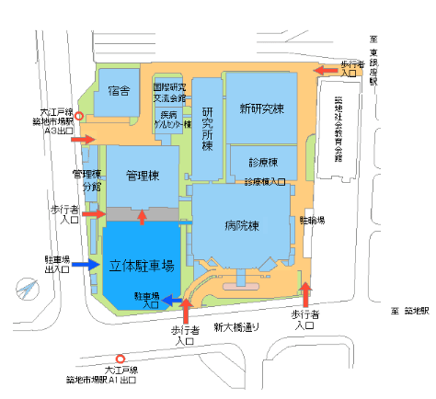

住所：〒104-0045 東京都中央区築地5-1-1
国立がん研究センター公式ホームページ交通案内：http://www.ncc.go.jp/jp/access.html
- 募集人数：６０名程度
- 研修費用：無料（但し、研修に係る旅費、交通費、宿泊費等については研修生負担となります）
- 修了証書：原則、全研修を受講した方に修了証書を交付します。
- 応募締切：平成２９年７月２８日（金）（必着）
※ 電子メール添付にてお申し込みください。
※ 申請書類に不備があり締切日までに必要な書類が揃わない等、全ての書類が必要に応じて修正され締切日までに提出されない場合は、受け付けられませんので、余裕を持ってお手続きください。
※ 募集人数に達しない場合は、順次、二次募集期間を設けます。
10.申込・問い合わせ先
国立研究開発法人国立がん研究センター
研究支援センター被験者保護室 倫理審査委員研修担当者
メール：NCC_IRBoffice@ml.res.ncc.go.jp
※ 申込・問い合わせとも、メールにてお願いいたします。
応募上の注意事項
- 応募人数
１施設毎の応募人数の制限はありません。

- 選考基準
- 派遣元医療機関（原則として以下のア～ウを満たすこと）
ア：十分な臨床研究（治験を含む）の実績を有すること
イ：派遣した研修生を当該研修期間中、研修に専念させることができること
ウ：現に、治験・臨床研究に係る業務を行っていること
- 研修対象者：倫理/治験審査委員会の委員長、副委員長を含む全ての委員、または上記の医療機関に所属する倫理/治験審査委員会事務局担当者
※ 委員（事務局）としての在任期間は不問

- 選考方法
  - 開設者ごと（国公立大学、私立大学、国公立病院、私立病院、その他）に分類しそれぞれの範疇の中から医療機関としての臨床研究実施の実績や今後の展望等により選考いたします。
  - 各施設の受講者数、職種のバランスを考慮いたします。
  - 地域的なバランスを考慮いたします。
  - 参加申請書類に記載されている参加者個人の役割等から選考する場合があります。
  - 募集人数を超えた場合は、医療機関を優先します。

- 選考結果
- 選考結果は合否にかかわらず、平成２９年８月７日(月)前後に、所属機関の長宛てにメールにて通知いたします（なお、電話等によるお問合せにはお答えできません）。
- 提出していただいた書類は返却しません。
※記載頂いた個人情報等については、当該研修の目的以外には利用いたしません。
- 応募方法
下記の書類をメール添付にて、『国立がん研究センター研究支援センター被験者保護室 倫理審査委員養成研修担当者』までお送りください。押印は不要です。
- 研修生派遣申請書（様式１）
- 研修生申請書（様式２）
※申請書記入上の注意
○研修生派遣申請書（様式１）※1医療機関につき１枚作成してください
- 研修生等の職種は「医師」「薬剤師」、「看護師」等を記入してください（役職名ではありません）。
○研修生申請書（様式２）※研修生ごとに1枚作成してください
- 通常連絡先電話番号は、日中連絡が取れる電話番号を記入してください。
- 演習のグループについては、ご希望に沿えない場合がございますこと、予めご了承ください。
研修生派遣申請書（様式1）（派遣機関の長または所属長）
平成２９年度 倫理審査委員会・治験審査委員会委員養成研修
様式1
研修生派遣申請書

申請年月日 | 平成 年 月 日
機関名
（正式名称で記載）
機関長または所属長
職名・氏名
所在地  （都道府県も記載のこと） | 〒
連絡担当者所属部署・氏名
連絡担当者電話番号 | TEL： FAX：
分類（該当箇所に○印） | 国立大学法人附属病院 公立大学附属病院 私立大学（附属）病院  国立高度専門医療研究センター 国立病院機構 公立病院  公的病院 私立病院 その他
機関としての治験審査委員会の実績 （過去２年間）
 | 開催回数 | 審議した新規のプロトコル数
平成２７年度
平成２８年度
機関としての倫理審査委員会の実績 （過去２年間）
 | 開催回数 | 審議した新規のプロトコル数
平成２７年度
平成２８年度
共同IRB
利用の有無 | 有・無
共同IRB内での役職者の有無（○で囲む） | 有・無 | 有の場合の役職名

下記の者を臨床研究倫理審査委員会・治験審査委員会養成研修の研修生として派遣したく、本人による「研修生申請書」と共にお送りいたしますので、よろしくお願いいたします。
養成研修派遣希望者
派遣希望者数
派遣希望者名
研修生派遣申請書（様式1）（派遣機関の長または所属長）
当研修への派遣理由（派遣機関の長または所属長の意見）
派遣機関の長または所属長 氏名
注）貴医療機関の治験・臨床研究の現状を踏まえ、今後の方針、将来への展望等について具体的に記載して下さい。

様式2
研修生申請書（様式2）

平成２９年度 倫理審査委員会・治験審査委員会委員養成研修
研修生申請書

フリガナ
氏名・性別 | 男・女
職種（○で囲む） | 医師 薬剤師 看護師 臨床検査技師 弁護士 会社員  その他（具体的にご記入下さい）（ ）
役職名
生年月日・年齢 | 西暦 年 月 日 （ 歳）
勤務先名称（正式名称）
所属部署名・勤続年数 | 当該所属部署における勤続 満 年（整数値で記載）

下記事項全て必ず記載のこと。※該当する部位に丸を記入して下さい。
通常連絡先電話番号
※日中連絡可能な電話番号
E-mailアドレス | ＠
審査委員会での役割  （複数回答可） |  |  | A. 1.倫理審査委員会 2.治験審査委員会  B. 1.委員長 2.副委員長 3.委員 4.事務局長 5.事務局員  C. 1.機関内 2.機関外  D. 1.自然科学の専門家 2.人文社会学の専門家 3.一般  E. 1.医療職 2.非医療職  F. その他（具体的にご記入下さい）  （ ）
審査対象としている研究  （複数回答可） |  |  | 1. 企業治験、製造販売後調査  2. 医師主導治験  3. 再生医療  4. 遺伝子治療臨床研究  5. 先進医療  6. 「人を対象とする医学系研究に関する倫理指針」の適用範囲の臨床研究（介入研究）  7. 「人を対象とする医学系研究に関する倫理指針」の適用範囲の臨床研究（非介入研究）  8. ヒトゲノム・遺伝子解析研究  9. その他（具体的にご記入下さい）  （ ）
委員（事務局）としての  在任期間 |  |  | 1. ～1年未満 2. 1～3年未満 3. 3～5年未満  4. 5年～10年未満 5. 10年以上

研修生申請書（様式2）

1. 本研修の参加における抱負
2. 臨床研究・治験の実施における自施設や自己の課題

※「平成２９年度 臨床研究倫理審査委員会・治験審査委員会委員養成研修」教育研修事務局記入欄
受付番号 |  | 受付日 | 年 月 日
選考結果 | 合・否 | 通知日 | 年 月 日
備考

